Nome:________________________________________________________________________

Apresente o diagrama e o script sql dos seguintes exercícios propostos. A entrega será feita digitalmente (**Entrega dos exercícios na sala de aula**. **NÃO É PARA MANDAR POR E-MAIL**)

01 – Biblioteca

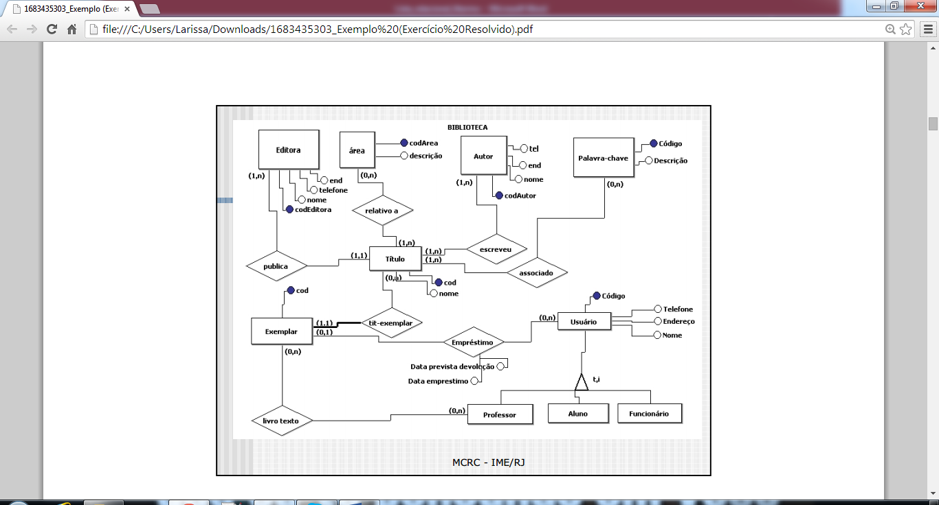

02 – Escola de Música

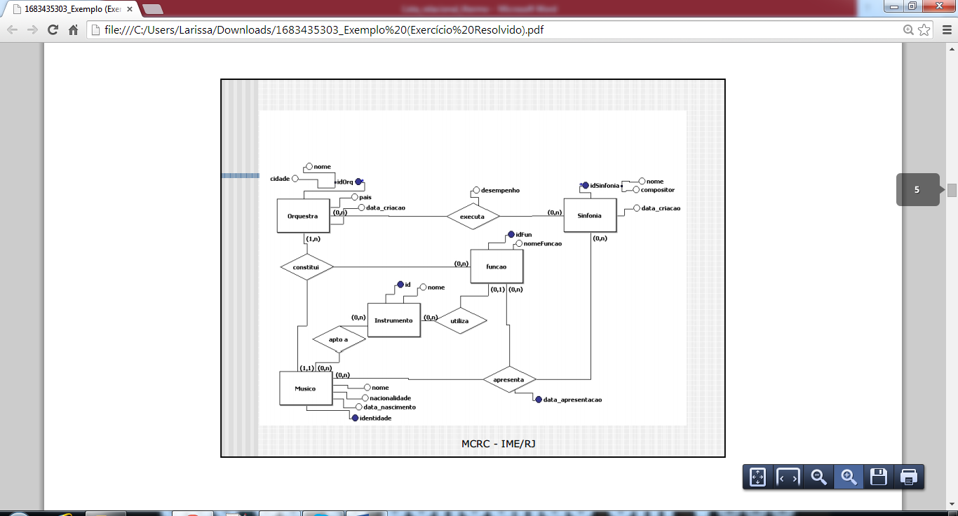

03 – Oficina Mecânica

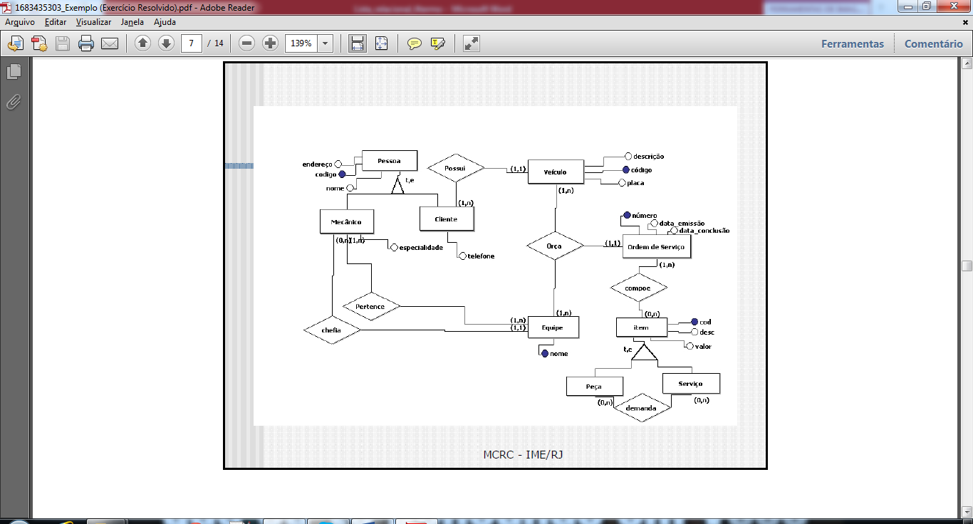

Ou 2 versão

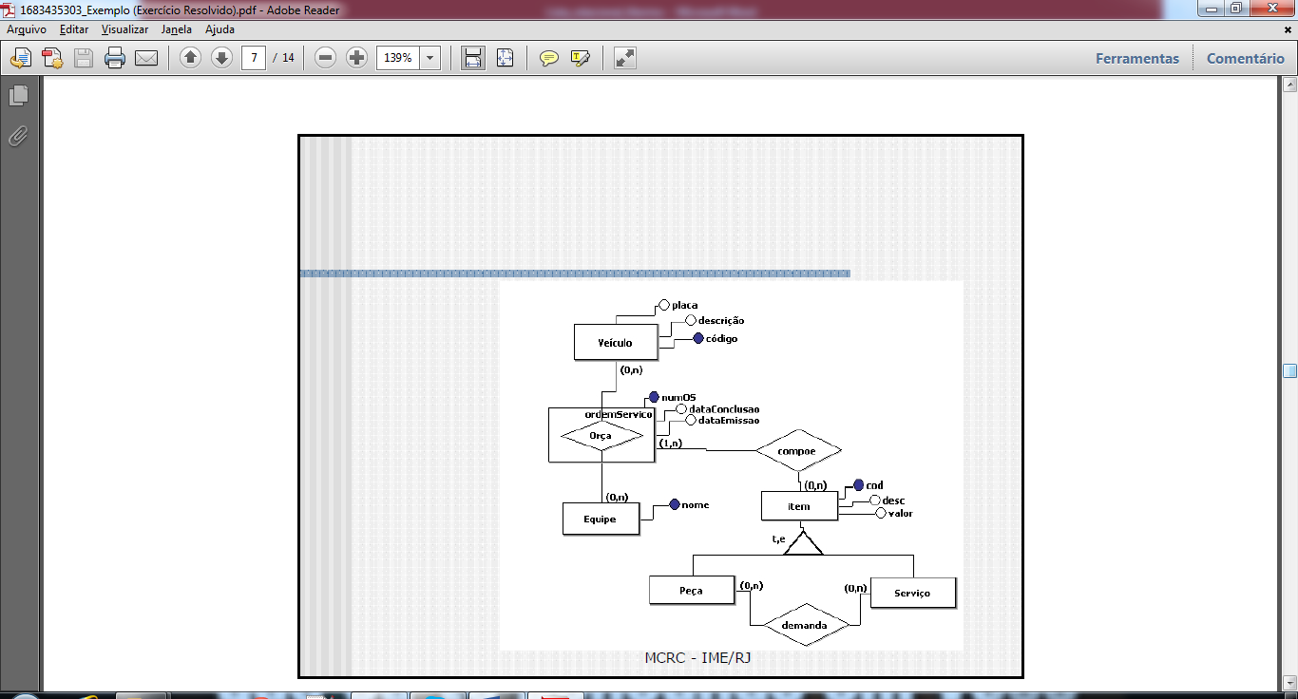

04 – Distribuidora de Filmes

